МІНІСТЕРСТВО ОСВІТИ І НАУКИ УКРАЇНИ
НАЦІОНАЛЬНИЙ ТЕХНІЧНИЙ УНІВЕРСИТЕТ УКРАЇНИ
«КИЇВСЬКИЙ ПОЛІТЕХНІЧНИЙ ІНСТИТУТ
імені ІГОРЯ СІКОРСЬКОГО»
Факультет інформатики та обчислювальної техніки

ЗВІТ
з лабораторної роботи № 6
з дисципліни «Основи Front-end технологій»
на тему «JavaScript. Формат JSON. API.
Отримання даних із зовнішньої сторінки (fetch, promise)»

Виконала:
студентка групи ІМ-44
Крошка Дар’я Олександрівна
Варіант 59

Перевірив:
Жереб Костянтин Анатолійович

Київ — 2026

1. Мета і завдання
Мета — навчитися працювати з даними у форматі JSON, отримувати та обробляти дані із зовнішньої сторінки за допомогою fetch і промісів.
Завдання: створити скрипт, який за натисканням кнопки читає дані з зовнішнього API https://randomuser.me/api у форматі JSON і виводить на сторінку поля, що відповідають варіанту.
Визначення варіанта. Таблиця 1 має 20 рядків, тому для варіанта 59 беремо рядок 59 mod 20 = 19: поля 1, 4, 2, 3 і 8 таблиці 2, тобто picture, city, name, cell і phone.

2. Результати
Репозиторій проєкту: https://github.com/luvremak/fe-basics-labs
Код роботи: каталог https://github.com/luvremak/fe-basics-labs/tree/lab6/lab6 (тег lab6), коміт b7461f2.
Створений сайт (GitHub Pages): https://luvremak.github.io/fe-basics-labs/lab6/
Локальний запуск: відкрити lab6/index.html у браузері (поряд мають лежати style.css і script.js); потрібне підключення до інтернету, бо дані беруться з зовнішнього API.
Вигляд сторінки зі справжніми даними з randomuser.me:
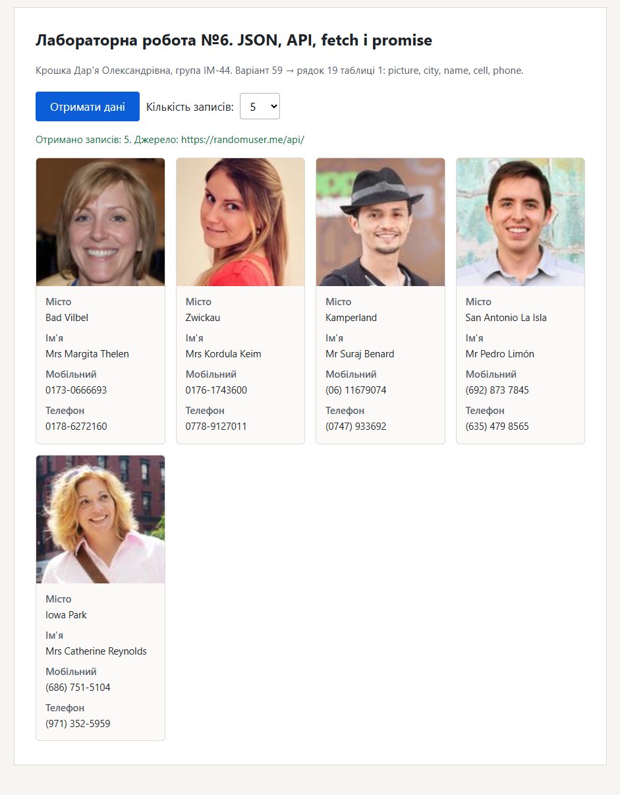

3. Хід роботи

3.1 Структура файлів
Робота складається з трьох файлів у каталозі lab6: index.html (кнопка «Отримати дані», список для вибору кількості записів, рядок статусу й порожній контейнер для карток), style.css (оформлення, зокрема сітка карток на grid) і script.js (запит до API та побудова карток).

3.2 Запит до API: fetch і проміси
Дані отримуються методом fetch(). Він не повертає дані одразу: результатом виклику є Promise — об’єкт, який «обіцяє» надати відповідь, коли вона прийде з мережі. Тому обробка записана ланцюжком:
fetch(API_URL + '?results=' + count)
.then(function (response) {
if (!response.ok) {
throw new Error('Сервер відповів кодом ' + response.status);
}
return response.json(); // розбір JSON — теж проміс
})
.then(function (data) { renderUsers(data.results); })
.catch(function (error) { /* повідомлення про помилку */ })
.finally(function () { loadButton.disabled = false; });
Перший .then() отримує об’єкт Response — це ще не дані, а лише відповідь сервера з її заголовками й кодом стану. Метод response.json() читає тіло відповіді й перетворює текст JSON на звичайний об’єкт JavaScript; він теж повертає проміс, тому результат обробляється в наступному .then().
Важлива деталь: fetch відхиляє проміс лише тоді, коли запит узагалі не дійшов (немає мережі, домен не знайдено) — тоді в .catch() приходить помилка типу TypeError. Відповіді з кодами 404 або 500 вважаються успішними, і без перевірки response.ok сторінка намагалася б розібрати сторінку помилки як JSON. Саме тому в першому .then() стоїть явна перевірка коду стану, а в .catch() повідомлення для користувача відрізняється для цих двох випадків. Блок .finally() виконується в будь-якому разі й повертає кнопці активний стан.

3.3 Виведення даних згідно з варіантом
Відповідь API має структуру { "results": [ … ], "info": { … } }, тому потрібні записи лежать у масиві data.results. Поля варіанта беруться з такими шляхами:
- user.picture.large — фотографія (поле picture);
- user.location.city — місто (city);
- user.name.title + user.name.first + user.name.last — ім’я (name);
- user.cell — мобільний телефон (cell);
- user.phone — стаціонарний телефон (phone).
Для кожного запису створюється картка: елементи будуються методами createElement() і appendChild(), а значення вставляються через textContent, а не innerHTML. Це принципово саме для зовнішніх даних: вміст, отриманий із чужого сервера, через innerHTML потрапив би на сторінку як розмітка, і сторонній рядок із тегами міг би виконатися як код. Якщо якесь поле у відповіді порожнє, замість нього виводиться тире.
Кількість записів вибирається у списку (1, 3, 5 або 10) і підставляється в адресу запиту параметром ?results=, який підтримує API randomuser.me.

3.4 Перевірка роботи
Сторінку перевірено скриптом на Playwright у браузері Chromium. Оскільки середовище перевірки не має доступу до інтернету, запити до randomuser.me перехоплювалися й підмінялися локальною копією відповіді API тієї самої структури — це дозволило перевірити саме обробку JSON і побудову карток, не залежачи від мережі.
Перевірено чотири сценарії: успішна відповідь (створюється стільки карток, скільки записів у results, і в кожній виводяться потрібні п’ять полів); зміна кількості записів у списку (в адресу запиту потрапляє ?results=1); відповідь із кодом 500 (виводиться повідомлення про код помилки, старі картки прибираються); обрив мережі (повідомлення про відсутність зв’язку). У всіх випадках кнопка знову стає активною завдяки .finally(). Інших помилок у консолі браузера немає.
Справжній запит до randomuser.me потрібно перевірити вже на опублікованій сторінці — її вигляд наведено на першому рисунку.

3.5 Робота з Git і публікація
Каталог lab6 додано в той самий репозиторій, що й попередні роботи. Команди:
git add .
git commit -m "lab 6"
git tag lab6
git push
git push origin lab6
GitHub Pages налаштовано ще в ЛР1 (гілка main, коренева папка), тому сторінка опублікувалася автоматично. Запит до API виконується з браузера користувача, і сервер randomuser.me дозволяє крос-доменні запити (CORS), тому сторінка працює і з GitHub Pages.

3.6 Валідація
Сторінку перевірено валідатором HTML validator.w3.org/nu і валідатором CSS jigsaw.w3.org/css-validator за адресою сторінки на GitHub Pages.
Результат: 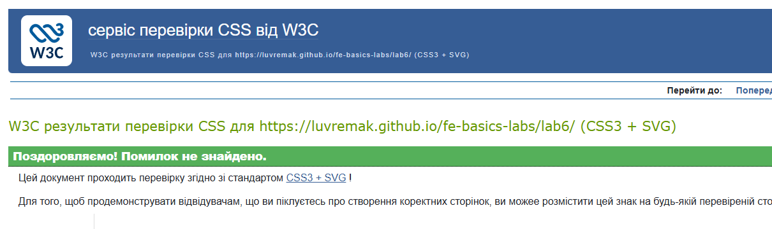
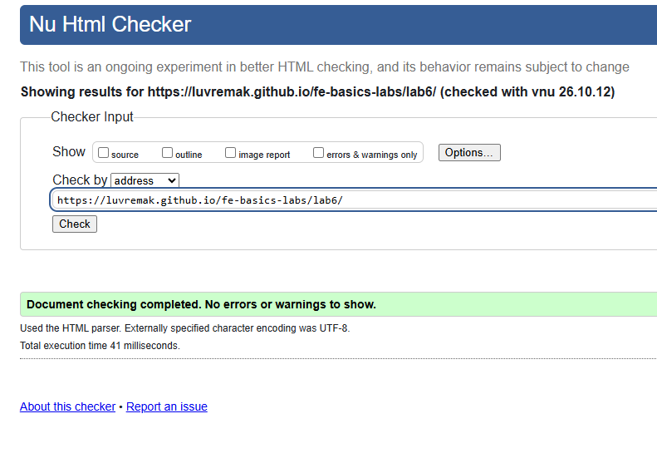

4. Висновки
Створено сторінку, яка за натисканням кнопки отримує дані з зовнішнього API у форматі JSON методом fetch і виводить поля свого варіанта — фотографію, місто, ім’я, мобільний і стаціонарний телефон. Розібрано, як працює ланцюжок промісів then / catch / finally, чому відповідь треба перевіряти через response.ok і чому зовнішні дані безпечніше вставляти через textContent. Роботу перевірено автоматично з локальною копією відповіді API та опубліковано на GitHub Pages.

